Інформація щодо виконання Програми сприяння виконанню депутатських повноважень депутатами Запорізької обласної ради на 2017-2020 роки за підсумками 2017 року.

На виконання п. 2 протоколу №10 наради голови Запорізької обласної ради Самардака Г.В. з першим заступником голови, заступником голови обласної ради та керівниками структурних підрозділів, повідомляємо наступне.
Рішенням обласної ради від 06.04.2017 № 54 затверджено Програму сприяння виконанню депутатських повноважень депутатами Запорізької обласної ради на 2017-2020 роки.
Перелік заходів, спрямованих на виконання депутатських повноважень вперше був затверджений рішенням обласної ради від 08.06.2017 № 86 «Про внесення змін та доповнень до Програми сприяння виконанню депутатських повноважень депутатами Запорізької обласної ради на 2017-2020 роки та Порядку формування пропозицій депутатів Запорізької обласної ради, спрямованих на реалізацію заходів, пов’язаних із соціально-економічним розвитком Запорізької області, затверджених рішенням обласної ради від 06.04.2017 № 54.
Ця експериментальна програма, розроблена та здійснена у 2017 році депутатами Запорізької обласної ради з умовною назвою «Депутатський фонд», має значний успіх, й поставлена мета Програми сприяння виконанню депутатських повноважень депутатами Запорізької обласної ради на 2017 - 2020 роки (далі – Програма) досягнута – реалізовані заходи забезпечують розвиток Запорізької області у соціально-економічному аспекті.
Програмою була передбачена можливість для кожного обласного депутата визначити разом з територіями, обласними закладами найбільші проблеми в соціальній сфері та за особистою ініціативою запропонувати їх нагальне вирішення.
Таким чином, в 2017 році депутат отримав можливість в рамках Програми сформувати пропозиції щодо фінансування з обласного бюджету заходів, об’єктів капітального будівництва, що направлені на соціально-економічний розвиток області, в сумі по 700 тис. грн.
За результатами проведеної роботи обсяги Депутатського фонду 2017 року становлять 61,5 млн. грн., з яких за 2017 рік освоєно 59,12 млн. грн., або 96,2%.
За економічним спрямуванням кошти Депутатського фонду були спрямовано:
- капітальні видатки складають 43,3 млн. гривень, або 70,4% від загального обсягу й спрямовані на облаштування спортивних та дитячих майданчиків, ремонти приміщень, розвиток інфраструктури в містах, районах області: ремонт та реконструкцію інженерних споруд, водопровідного господарства, благоустрій територій, придбання медичного обладнання лікарням, спецтехніки тощо;
- на поточні видатки - 18,2 млн. грн., або 29,6% від обсягу Фонду, які спрямовані на поточні ремонти приміщень закладів охорони здоров’я, освіти соціального призначення, придбання медичного, спортивного, спеціального обладнання, техніки, меблів, сучасних вікон та дверей, придбання інвентарю спортивним установам, ремонт вуличного освітлення та поточний ремонт будинків, які знаходяться в управлінні об’єднань співвласників багатоквартирних будинків.
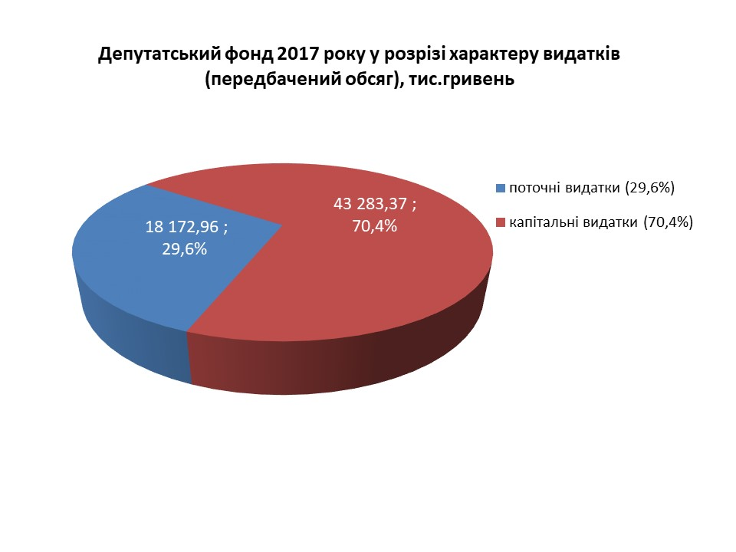
Кошти Депутатського фонду були направлені на розвиток об’єктів спільної власності (5,3% від загального фонду), іншої комунальної власності (93,3%) та державної власності (1,4%).
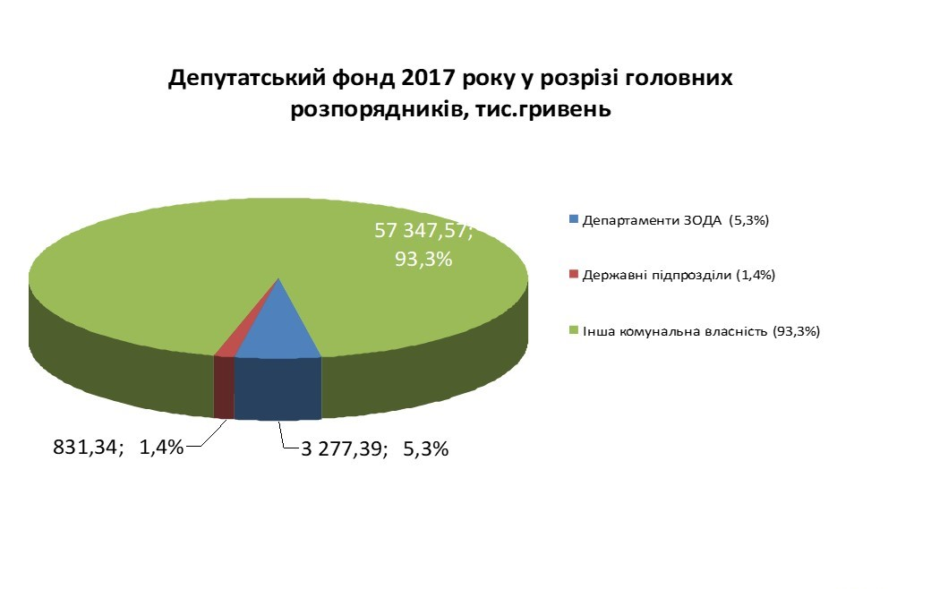
За галузевою спрямованістю кошти Депутатського фонду направлено на :
- освіту –18,7 млн. грн. (30,4% від загального обсягу Фонду), які освоєні на суму 17,5 млн.грн. або 93,6%;
- охорону здоров’я – із 11,5 млн. грн. передбачених (18,6%) освоєно 11,3 млн.грн., 98,5%;
- соціальний захист – 416,8 тис. грн. (0,7%), освоєно 415,3 тис.грн., або 99,6%;
- молодь та спорт – 4,7 млн. грн. (7,6%), освоєно 4,66 млн.грн., або 97,6%;
- культуру – 3,184 млн. грн. ( 5,2%), освоєно 3,172 млн.грн., або 99,6%;
- житлово-комунальне господарство – 22,7 млн. грн. (36,9%), з яких освоєно 21,7 млн.грн., або 95,9%;
- інші - 385,9 тис. грн. (0,6%), освоєно 383,7 тис.грн., або 99,4%.

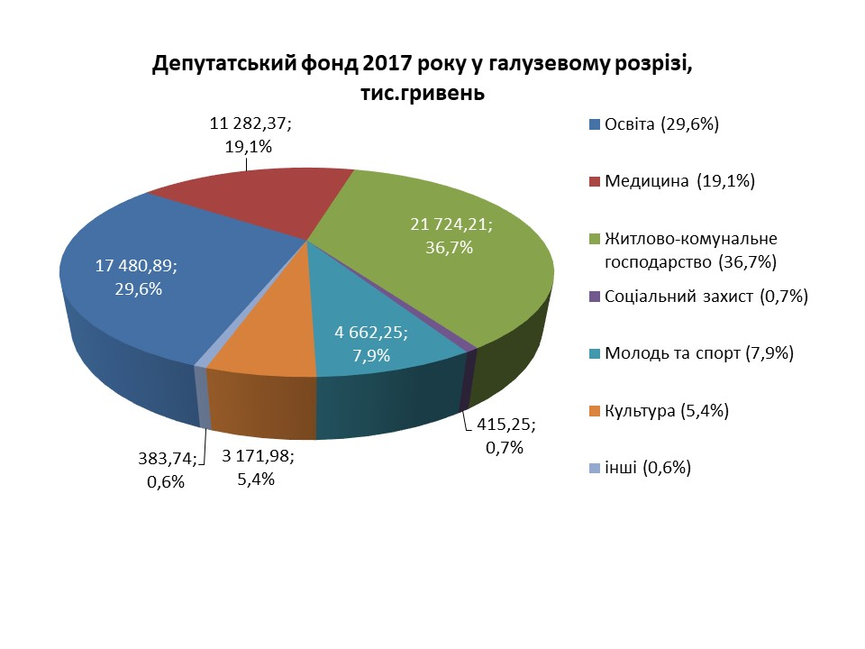
Депутатами облради підтримані території області, в тому числі розпорядниками з деяких проектів виступили об’єднані територіальні громади. Не дивлячись на реформу децентралізації та надбання нових фінансових можливостей, депутатський корпус був націлений на підтримку в цілому та соціально-економічний розвиток Запорізької області.
Для міст обласного значення загальна фінансова підтримка з Депутатського фонду в 2017 році склала 27,7 млн. грн., дорівнює 45,0% від передбаченого загального обсягу. За 2017 рік освоєно 26,3 млн.грн., або 95%.
Такий значний обсяг освоєння коштів дав змогу значно підтримати соціальну інфраструктуру міст.
Так, в рамках реалізації Програми, для міст обласного значення виділено:
м. Запоріжжя – 15,145 млн. грн., з яких освоєно 14,101 млн. грн. (93,1%);

м. Мелітополь – 6,2 млн. грн., з яких освоєно 5,94 млн. грн. (95,7%);
м. Бердянськ - 3,85 млн. грн., з яких освоєно 3,79 млн. грн. (98,5%);
м. Енергодар - 0,749 млн. грн., з яких освоєно 0,742 млн. грн. (99,2%);
м. Токмак – 1,726 млн. грн., з яких освоєно 1,701 млн. грн. (98,6%).
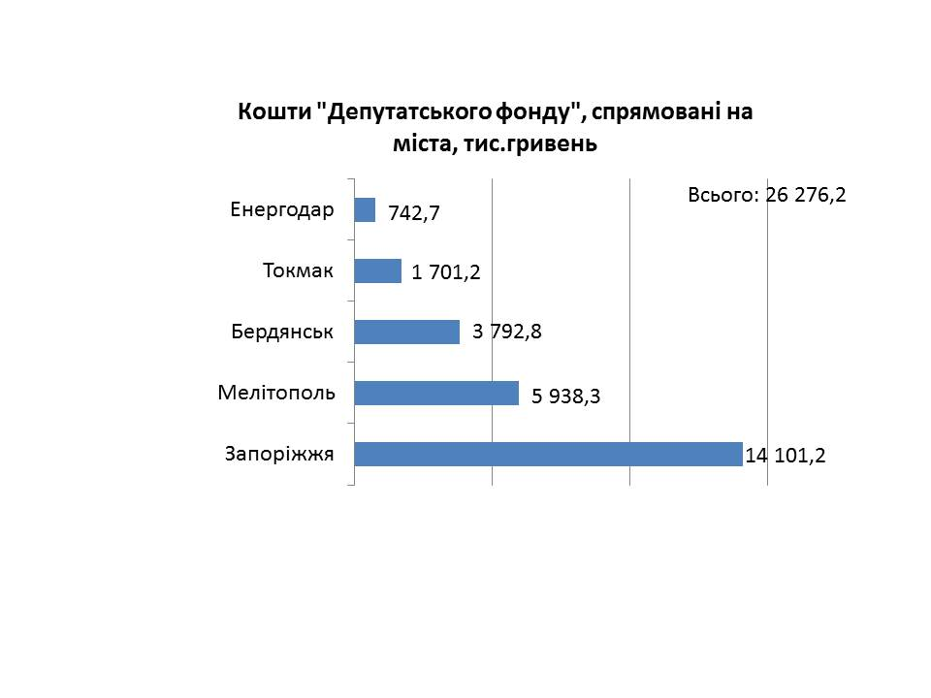
Без належної уваги не залишилися райони області. Фактична допомога районам склала 26,7 млн. грн., або 43,4% від загального обсягу Фонду. За 2017 рік освоєно 26,0 млн.грн., або 97,4%.
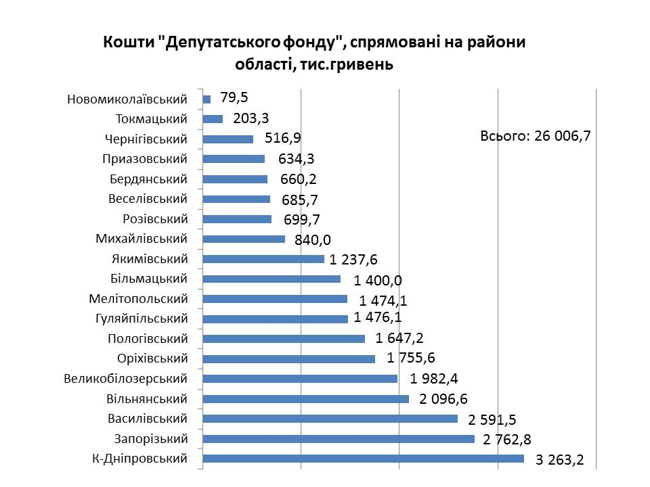
Найбільше отримали кошти з обласного бюджету такі райони: К-Дніпровський – 3,3 млн. грн., фактично освоєно 3,26 млн.грн., або 99%, Запорізький – 2,95 млн. грн., фактично освоєно 2,76 млн.грн., або 93,6%, Василівський – 2,67 млн. грн., фактично освоєно 2,59 млн.грн., або 97%, Вільнянський – 2,1 млн. грн., фактично освоєно 2,096 млн.грн., або 99,8%, Оріхівський – 1,76 млн. грн., кошти освоєно в повному обсязі, Пологівський – 1,74 млн. грн., фактично освоєно 1,65 млн.грн., або 94,8%.
Допомога також надавалася новоствореним територіальним громадам. Розвиток їх інфраструктури є одним із важливих завдань всієї області.
Так, на соціальну сферу ОТГ було направлено кошти із Депутатського фонду на суму 2,96 млн. грн., або 4,8% від загального складу, фактично освоєно 2,76 млн.грн. В розподілі коштів брали участь 9 ОТГ, вони представлені на діаграмі.
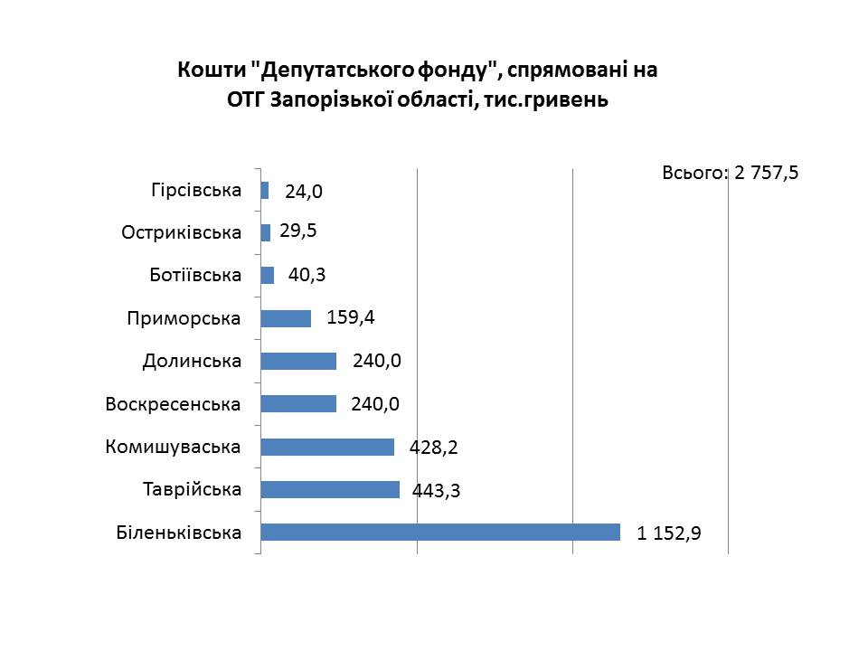
Найбільше отримала коштів з обласного бюджету Біленківська ОТГ – 1,16 млн.грн., з них освоєно 1,15 млн.грн., або на 99,6%).

Окрім того, за рахунок коштів Депутатського фонду в 2017 році було виділено кошти на розвиток обласних закладів, а саме на: ремонт, реконструкцію, придбання обладнання матеріалів тощо.
Так, за підсумками роботи на об’єкти спільної власності спрямовано 3277,39 тис. грн., або 5,3% від загального обсягу, освоєно коштів 3249,44 тис.грн., або 99,1%.

Це кошти, які враховано за пропозиціями керівників комунальних установ та закладів обласної ради спрямовані на поточний ремонт покрівель, закупівлю оргтехніки, меблів, спеціального устаткування, інвентарю школам-інтернатам, ліцеям, спортивним та науковим центрам, лікарським установам:
- освітянським закладам – 1016,5 тис. грн., кошти освоєно в повному обсязі;
- молоді та спорту – 1492,244 тис. грн., освоєно 1489,98 тис.грн., або 99,8%;
- охороні здоров’я – 359,90 тис. грн., освоєно 337,76 тис.грн., або 93,8%;
- соціального захисту – 243,553 тис. грн., освоєно 242,05 тис.грн., або 99,4%;
- соціальний захист дітей - 99,200 тис. грн., кошти освоєно в повному обсязі;
- інші – 66,0 тис. грн., освоєно 64,0 тис.грн., або 97,0%.

Без депутатської уваги не залишилося і прохання державних закладів.
За рахунок Депутатського фонду з обласного бюджету виділено трансферти державному бюджету у розмірі 831,3 тис. грн., які фактично освоєні в сумі 830,8 тис.грн. депутати облради відгукнулися на потреби державних навчальних закладів: Бердянського державного педагогічного університету, Запорізької державної академії, Запорізького коледжу радіоелектроніки, електротехнічного коледжу ЗНТУ, Головне управління ДСНС України у Запорізькій області та військової частини А3309.
Серед таких заходів реалізуються: ремонт фасад та покрівель, покращення матеріально-технічного стану, ремонт дахів гуртожитків та інші.

За напрямками використання коштів Депутатського фонду найбільшу частку склали роботи з облаштування ігрових, спортивних майданчиків, придбання елементів для майданчиків, придбання та монтаж футбольних полів 17,6% від фактично освоєних коштів (10,4 млн.грн.).
Друге місце зайняли проведення капітальних та поточних ремонтів будівель та приміщень – 17,1% (10,8 млн.грн.).
Досить значну допомогу депутатський корпус спрямував на придбання та встановлення медичного обладнання – 15,1% (8,9 млн.грн.).
Без уваги не залишилися території щодо виконання робіт з благоустрію (ремонт доріг, автобусних зупинок, тротуарів, будівництво, встановлення світлофорів, створення та реконструкція скверів, штучних водоймів) – 11% (6,5 млн.грн.).
Задовільнено потреби в придбанні комп’ютерної техніки та технічного обладнання – 6,1% (3,6 млн.грн.).
З метою розвитку інклюзивної освіти депутатами надано допомогу у придбанні обладнання – 3,7% (2,17 млн.грн.).

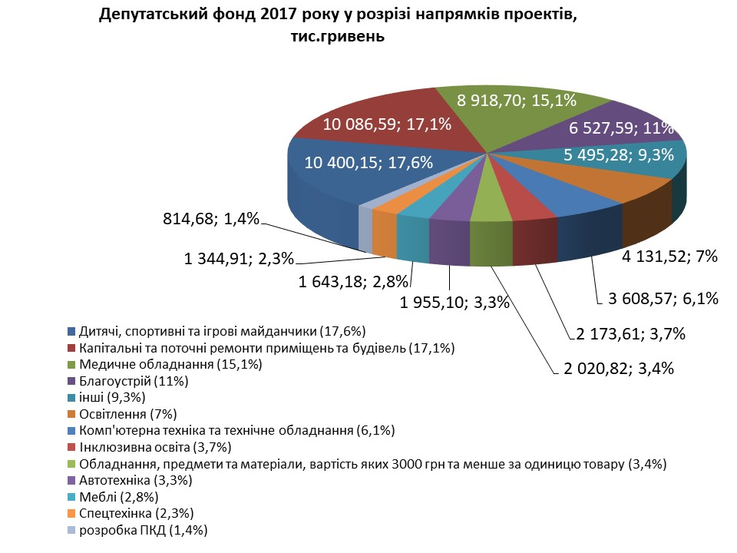
Найбільш вдалими проектами, незважаючи на короткі строки реалізації заходів, стало спрямування коштів Депутатського фонду на встановлення, облаштування дитячих ігрових, спортивних майданчиків, придбання елементів для майданчиків, придбання та монтаж футбольних полів. Такі майданчики, а їх в Програмі налічується більше 120 шт., встановлені як і в дошкільних, шкільних закладах по всіх територіях області, так і у місяцях загального користування в прибудинкових територіях, в зонах відпочинку, ОСББ на загальну на суму 10,4 млн.грн.,
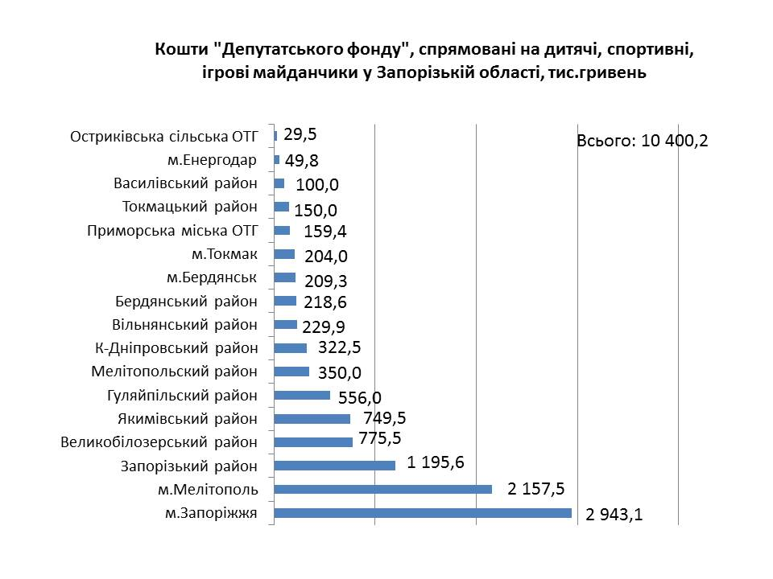

Незважаючи на короткий термін, який припав на реалізацію Депутатського фонду, 37 депутатів обласної ради спрямували кошти Депутатського фону на капітальні та поточні ремонти будівель та приміщень, в тому числі: закладів освіти, охорони здоров’я, культури, ремонти адміністративних будівель, сільських клубів. Крім того, депутати направили кошти на ремонт під’їздів, інженерних мереж, ОСББ, освоєно коштів 10,1 млн.грн.
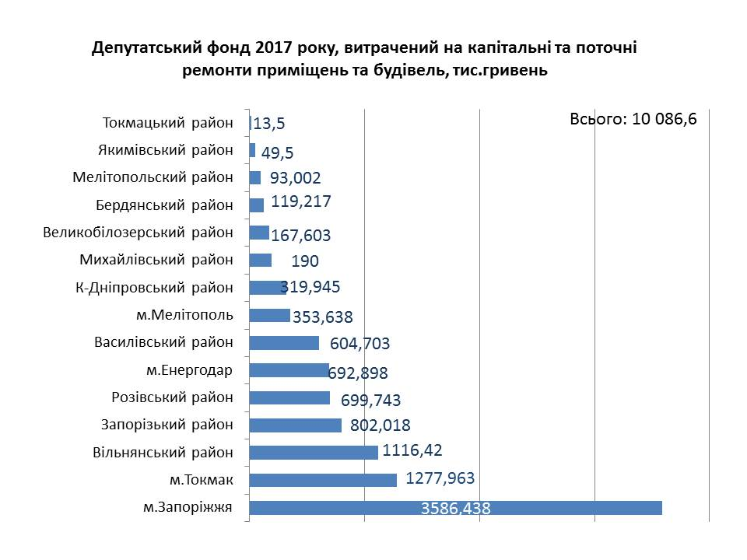
Без уваги не залишилися і заклади охорони здоров’я, які звернулися до депутатського корпусу щодо придбання медичного обладнання.
Для 33 закладів та установ (більше 70 заходів) придбано медичне обладнання на загальну суму 8,9 млн.грн. (як приклад: придбання парового стерилізатора, апарату ультразвукової діагностики, стоматологічного обладнання, кисневого концентратора, лабораторної центрифуги; бактерицидного опромінювача пересувного).
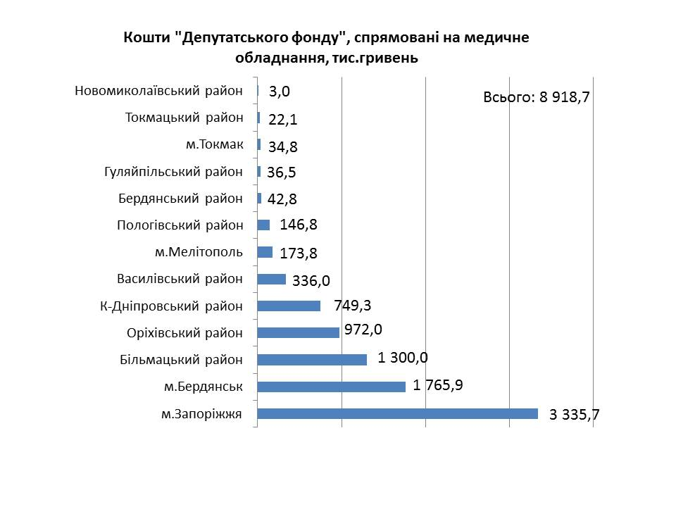
На благоустрій територій депутатами спрямовано 6,8 млн.грн., освоєно коштів 6,5 млн.грн., або 96,2%.
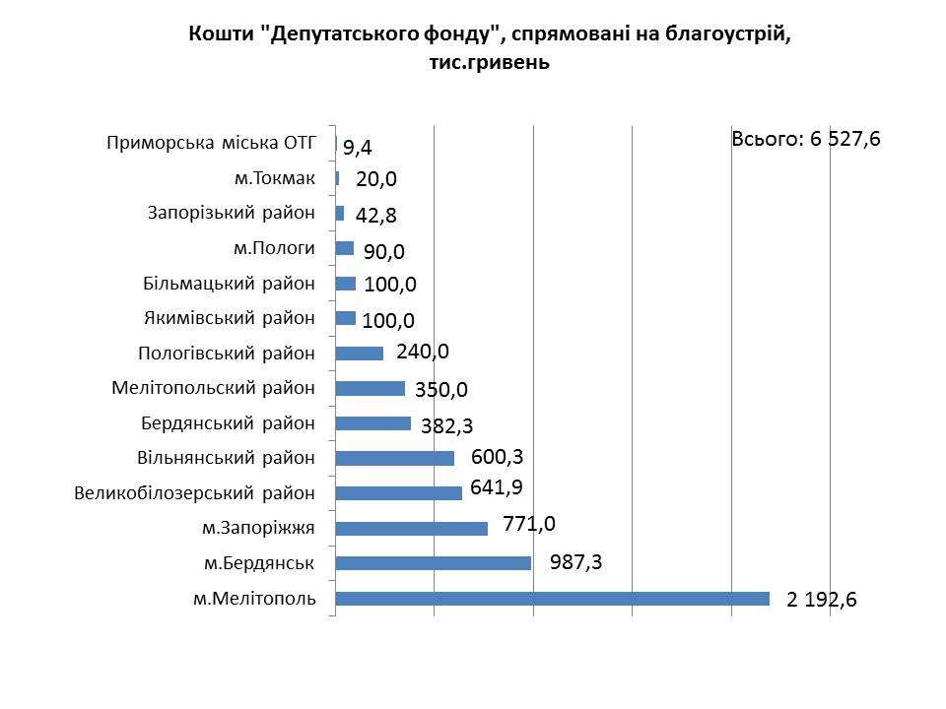
За пропозиціями 10 депутатів спрямовані кошти на заходи з ремонту, реконструкції вуличного освітлення, освоєно 4,1 млн. грн.
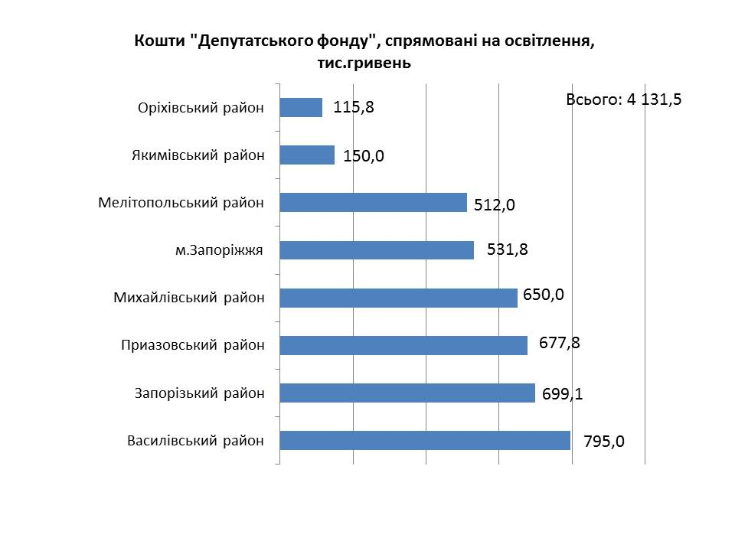

Для 113 установ та закладів області, органів місцевого самоврядування придбано комп’ютерну техніку та технічне обладнання на загальну суму 3,6 млн.грн.
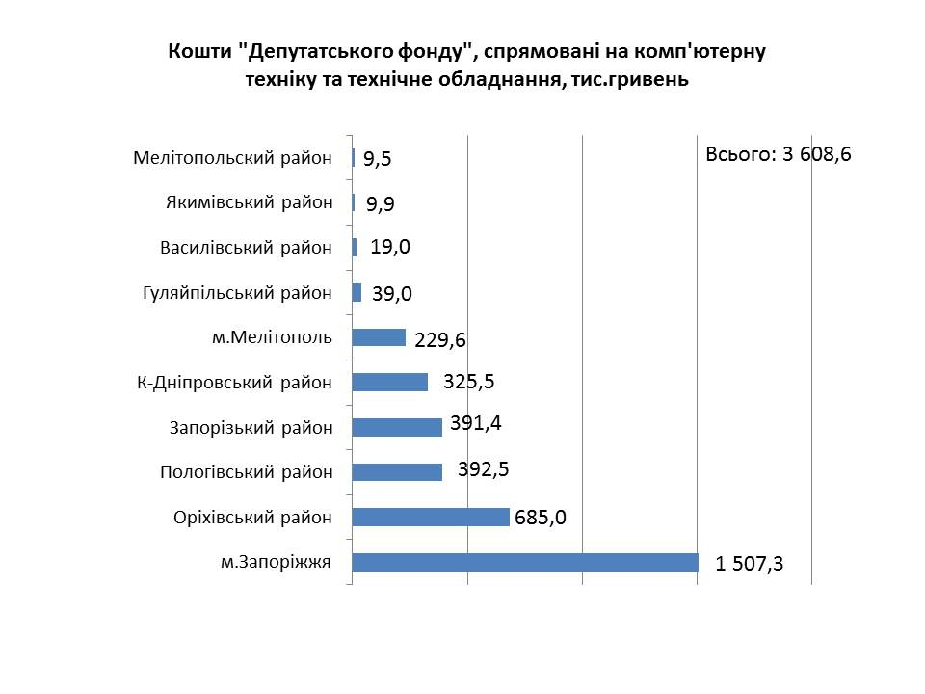
Для 49 навчальних закладів області для інклюзивної освіти придбано мультимедійні системи та інтерактивні дошки на загальну суму 2,17 млн.грн.
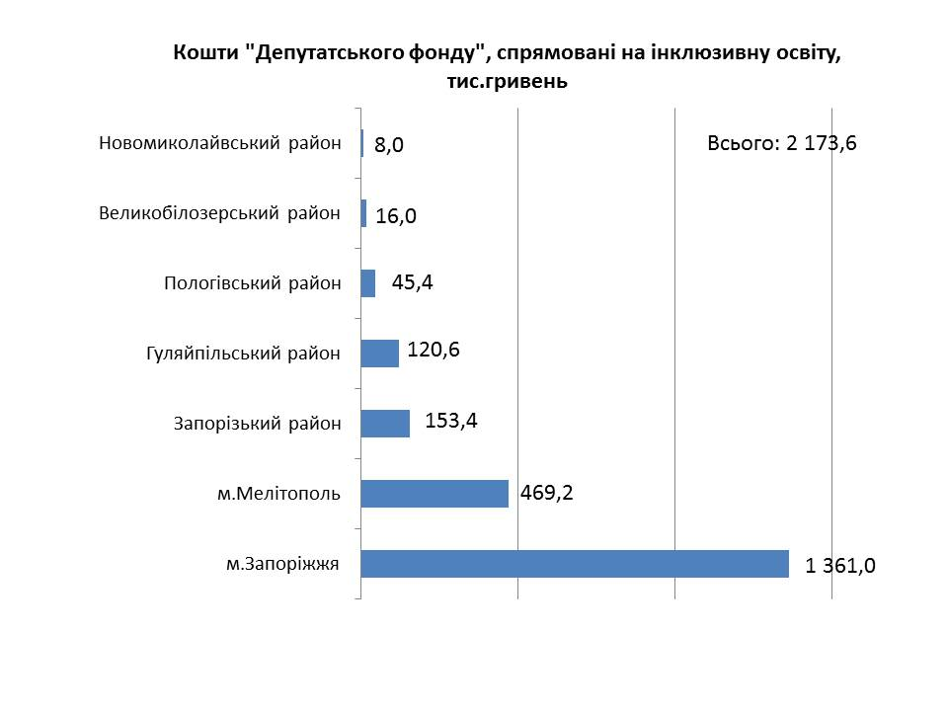
Деякими депутатами підтримано пропозиції комунальних закладів та установ щодо придання обладнання, предметів та матеріалів (спортивного обладнання, меблів, спеціальної форми тощо), вартість яких 3,0 тис.грн. та менше за 1 одиницю, на загальну суму 2,02 млн. грн.
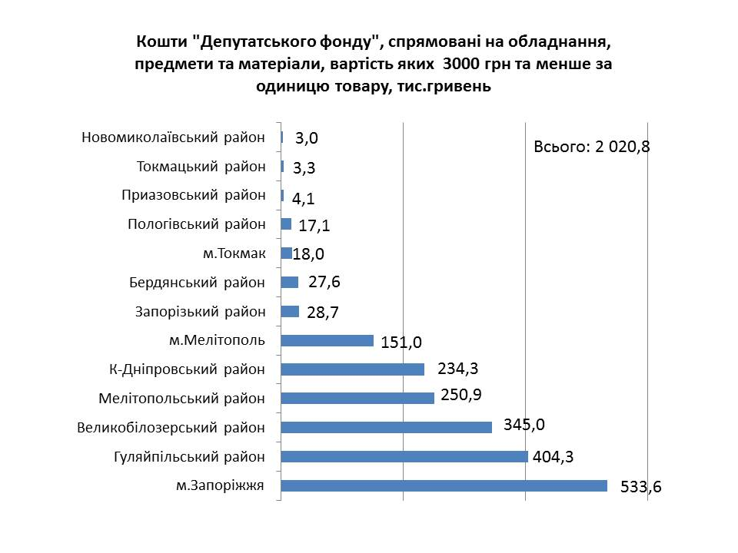
Депутатами також спрямовано кошти на придбання автомобільного транспорту, а саме придбано:
- два автомобіля для комунального закладу «Центр первинної медико-санітарної допомоги» Оріхівської районної ради Запорізької області загальна вартість яких становить 334,6 тис. грн., депутат Авраменко Н.В.;
- два легкових автомобіля типу «седан» для Чернігівської об’єднаної територіальної громади Чернігівського району Запорізької області загальна вартість яких становить 451,9 тис. грн., депутат Гогунський А.В.;
- автобус для пасажирських перевезень на території Оріхівської об'єднаної територіальної громади на суму 698,6 тис. грн. депутат Марич Г.В.
- легковий спеціалізований автотранспорт для комунального закладу «Дніпрорудненська міська лікарня Дніпрорудненської міської ради Василівського району Запорізької області» на суму 271,0 тис. грн. – депутат Хрол В.І.
- легковой автомобіль для Державного навчального закладу «Пологівський професійний ліцей» з подальшим використанням у виробничому навчанні ліцею як учбового автомобіля на суму 199,0 тис. грн., депутат Чесноков В.І.

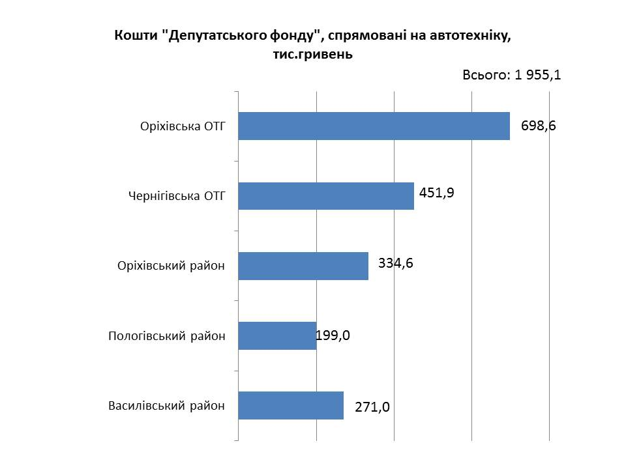

Освоєна незначна сума коштів 1,64 млн.грн., яка була спрямована на придбання меблів для навчальних закладів, установ.

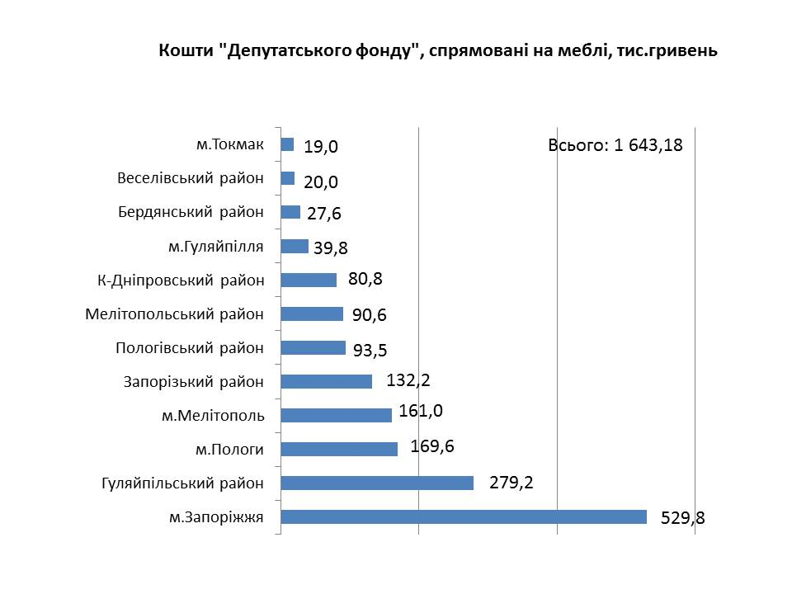

За проханнями територій депутатами було виділено кошти на придбання спеціальної техніки, освоєно коштів на суму 1,34 млн.грн., з них значним придбанням є трактор «Беларус – 892» для проведення заходів з благоустрію м. Кам’янка-Дніпровська на суму 560,0 тис.грн., депутат Антоненко В.В.
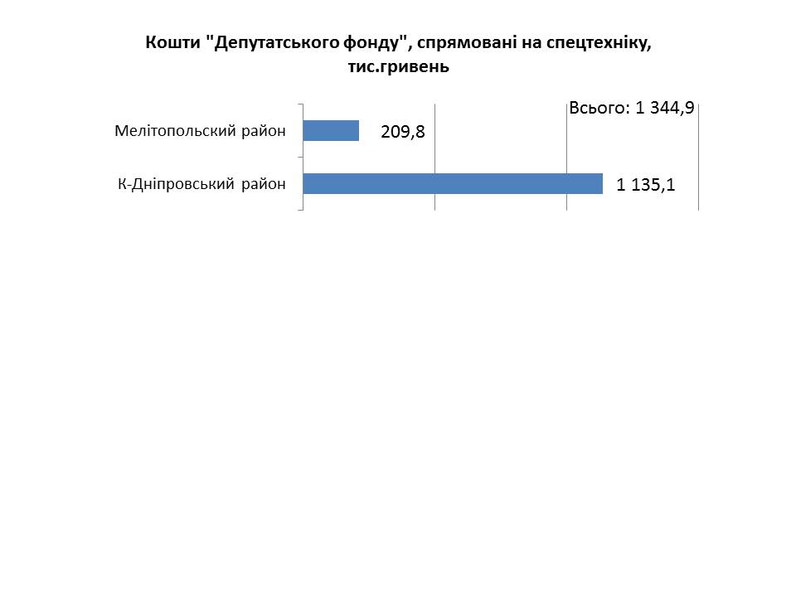
Також освоєно кошти в сумі 814,7 тис.грн. на виготовлення проектно - кошторисної документації на капітальні ремонти будівель, водопровідних систем, вуличного освітлення.
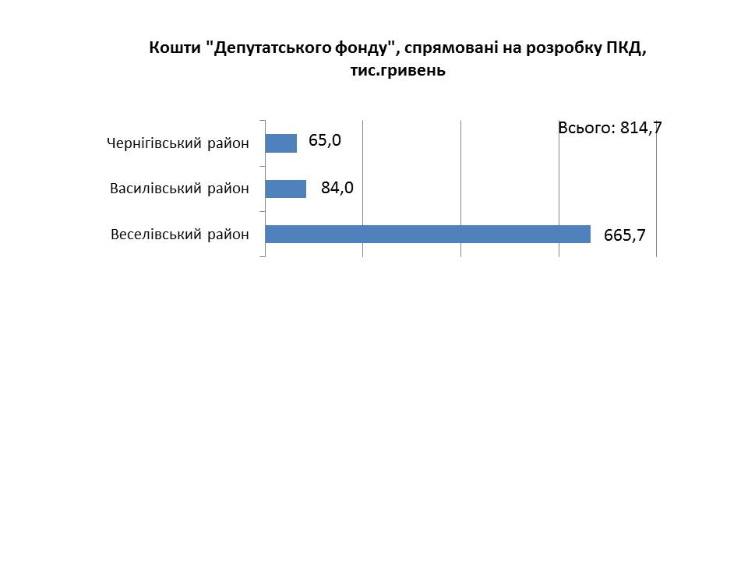

Окремо можливо виділити проведені заходи з енергозбереження, які враховані в капітальних та поточних ремонтах, на загальну суму 6,7 млн.грн.
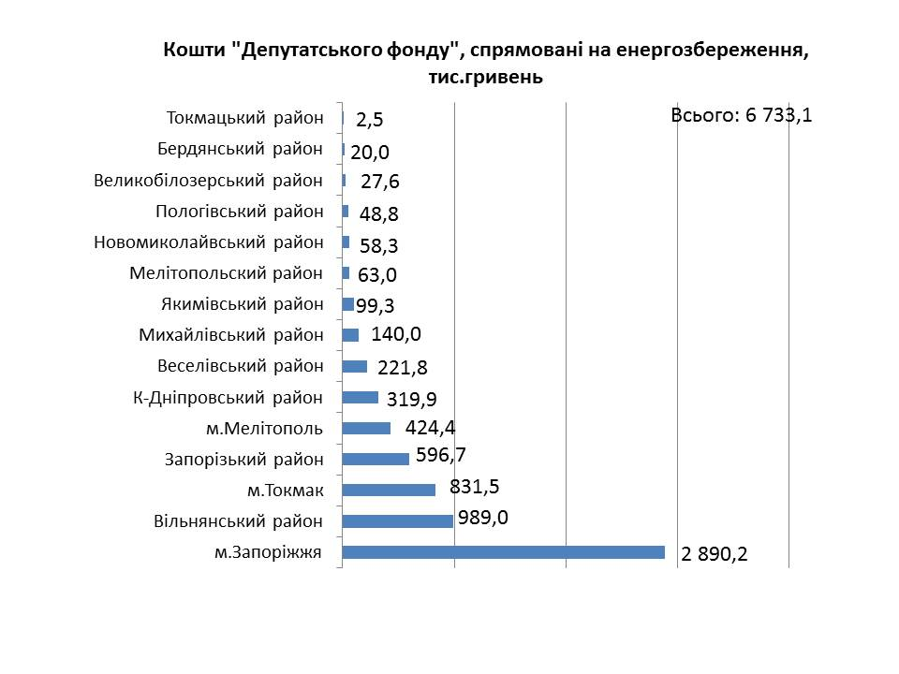

Також часткою видатків в капітальних та поточних ремонтах є проведені роботи в будівлях, які належать ОСББ. В основному проведені такі заходи, як утеплення фасадів, придбання та заміна вікон та дверей на енергозберігаючі, заміна дверей в під'їзді будинків, ремонт замощень тощо, на загальну суму 2,9 млн.грн.
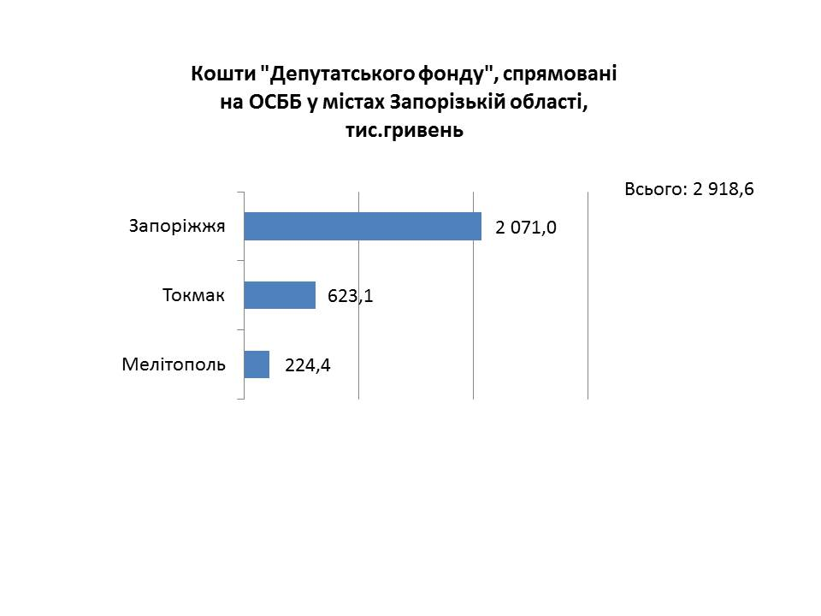
Програма депутатського фонду дала можливість депутатів не тільки особисто в рамках своєї квоти формувати пропозиції, а й залучати кошти декількох депутатів щоб реалізувати амбітні проекти, які потребують значного фінансування. Загальна сума коштів, освоєних на спільні проекти становить 8,4 млн.грн.
Прикладами спільних проектів є:
- облаштування спортивного майданчика на вул. Автозаводська в м.Запоріжжя – 1,2 млн. грн., кошти освоєно у повному обсязі. Депутати: Семенков Є.О., Михайська Н.В., Байда В.В., Жердєв І.С., Черняк І.А.;
- придбання УЗД-сканера в Запорізьку міську багатопрофільну дитячу лікарню № 5 – 2,15 млн. грн., з них освоєно 2,148 млн.грн., або 99,9%.
Депутати: Михайська Н.В., Буряк О.М., Балицький В.Б., Бойчук Р.В., Жердєв І.С., Кушніренко А.В., Литовка В.А., Черняк І.А., Байда В.В., Абдурахманова С.П.;
- реконструкція скверу у м. Мелітополь на суму 498,0 тис.грн, освоєно
474,11 тис. грн., або 95,2%. Депутати: Бойчук Р.А., Жердєв І.С.
- придбання спеціальної техніки для проведення заходів з благоустрою у Кам’янсько-Дніпровському районі на загальну суму 531,4 тис. грн., освоєно 530,8 тис.грн. Депутати: Пастушенко М.М., Григорчук О.С.
- придбання стоматологічного обладнання для КУ Бердянської міської ради «Бердянське територіальне медичне об’єднання» - 1,096 млн. грн., освоєно у повному обсязі. Депутати: Бабанін О.О., Бодасюк О.Ю., Будянський О.В., Ткаченко С.О.;
- придбання рентген-діагностичного комплексу для Більмацької центральної районної лікарні – 1,3 млн. грн., освоєно у повному обсязі. Депутати: Попов А.В., Машинський О.М.
- придбання УЗД-сканера для КУ Бердянської міської ради «Бердянське територіальне медичне об’єднання» - 700,00 тис. грн., освоєно 670,00 тис.грн., або 95,71%. Депутати: Бабанін О.О., Бодасюк О.Ю., Будянський О.В., Ткаченко С.О.;
- придбання та встановлення в освітніх закладах м. Бердянськ відеоспостереження – 715,00 тис. грн., освоєно коштів на суму 696,99 тис. грн., або 97,48%. Депутати: Бабанін О.О., Бодасюк О.Ю., Будянський О.В., Ткаченко С.О.

Є приклади, коли депутатом спрямовано всі кошти на капітальні ремонти одного або декількох закладів:
- капітальний ремонт будівлі дитячої художньої школи м. Енергодар – 698,638 тис. грн. Освоєно коштів 692,89 тис.грн., або 99,2%. Депутат Сагайдачний О.О.
- капітальні ремонти п’яти об’єктів Розівського району: сільських клубів, ФАПу, мережі водопроводу – на загальну суму 699,743 тис. грн., кошти освоєно в повному обсязі, депутат Криль Я.М.
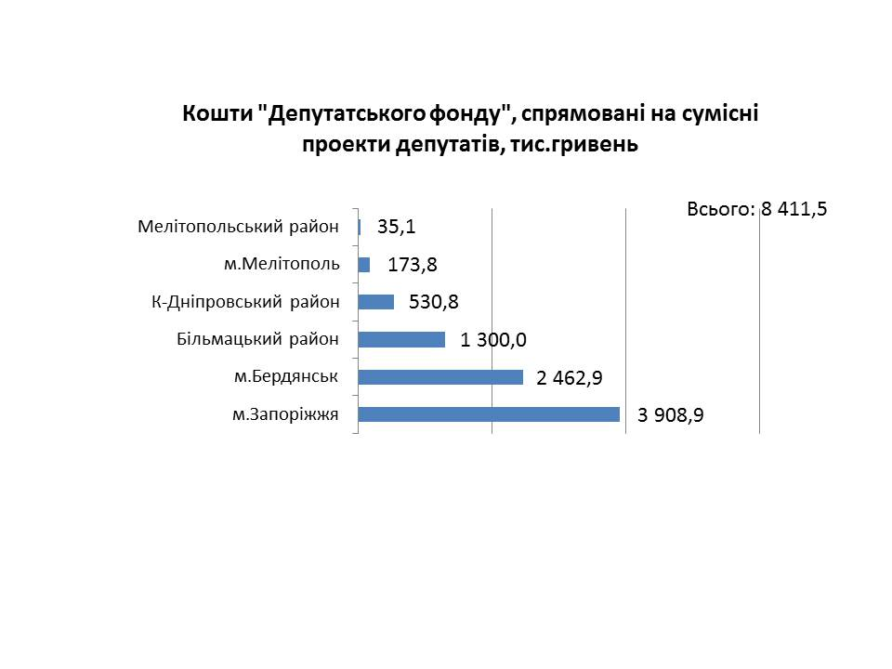
За підсумками спільної роботи депутатського корпусу та всіх територій області, комунальних закладів обласної ради, державних підприємств, які стали замовникам робіт та заходів Програми Депутатського фонду освоєння коштів за 2017 рік склало 59,12 млн. грн., або 96,2% (від загальних затверджених обсягів 61,456 млн. грн.).
Підсумки роботи Програми сприяння виконанню депутатських повноважень депутатами Запорізької обласної ради на 2017-2020 роки, затвердженої рішенням обласної ради від 06.04.2017 № 54, підтверджують високу ефективність та результативність роботи Депутатського фонду. Кожний депутат відповідально підійшов до формування пропозицій з розвитку соціальної сфери Запорізької області, подальшого контролю щодо освоєння коштів обласного бюджету вчасно та в повному обсязі.
Незважаючи на короткий термін реалізації Програми у 2017 році депутатському корпусу вдалося надати суттєву допомогу комунальним установам, закладам, органам місцевого самоврядування, державним закладам тощо.

Начальник управління з питань
соціально-економічного розвитку та бюджету
виконавчого апарату обласної ради О.І.Клиба

Титарь 239 03 22

